**TAREA/EVALUACION DE APRENDIZAJE UNIDAD 2 N° DE GUÍA: 14**

ASIGNATURA: ARTES VISUALES

NOMBRE ESTUDIANTE: ______________________________________________________

CURSO: ______________________________ LETRA: ______ FECHA: __________________

OA: Crear diseños de objetos o sistemas tecnológicos para resolver problemas o aprovechar oportunidades: › desde diversos ámbitos tecnológicos y tópicos de otras asignaturas › representando sus ideas a través de dibujos a mano alzada, dibujo técnico o usando TIC › analizando y modificando productos.

Objetivo de clase: Identificar la funcionalidad de algunos inventos.

¿Qué aprendimos hoy?

Te presento el ticket de salida, acá aparecerán preguntas 3 preguntas que deberás responder en el espacio en blanco que aparece al lado de cada preguntas.

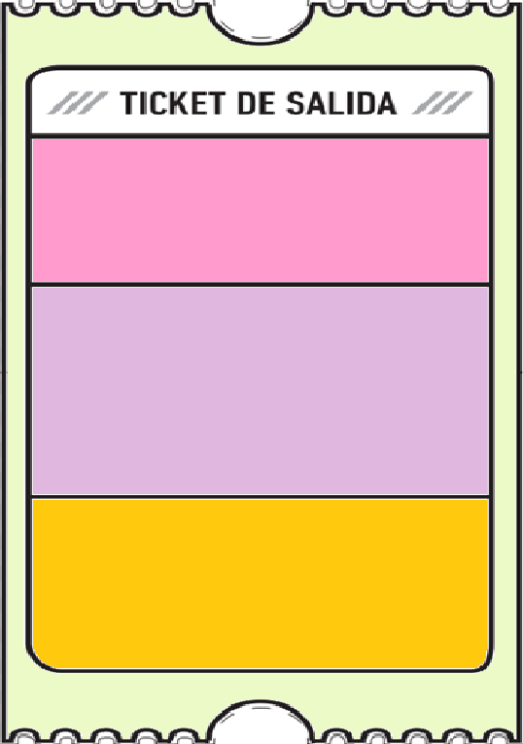

2. ¿Qué invento que tu conozcas crees que debería estar en todas partes del mundo?

3.

2.

1. ¿Crees que exista algún objeto que haya perjudicado al sociedad humana? Justifica

3. ¿Qué dudas te quedaron de la clase de hoy?

Anótalas y recuerda enviarme un correo